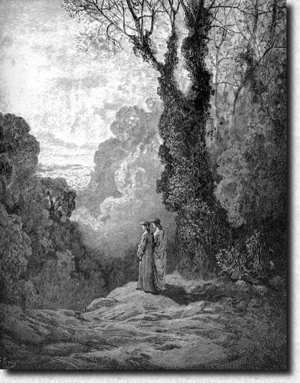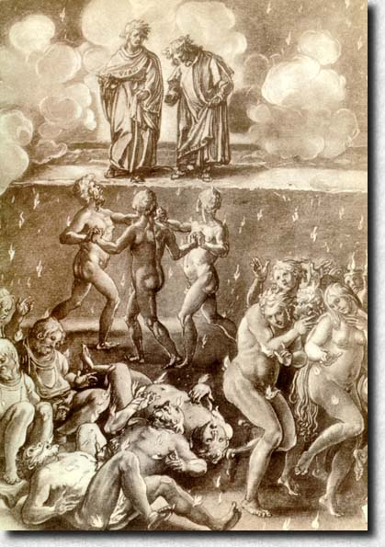
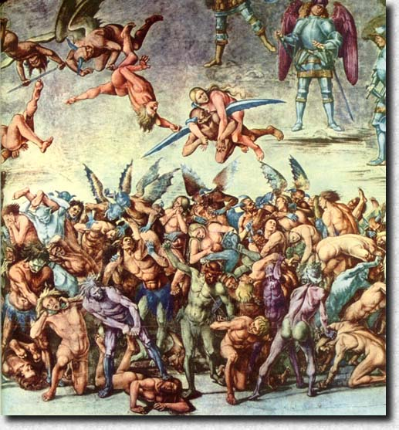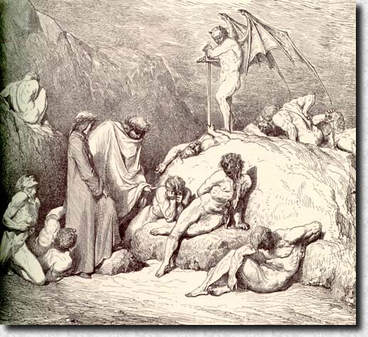

Esegesi:

CH’E’ PRINCIPIO E CAGION DI TUTTA GIOIA.

In una società, come la nostra, dove prevale la gioia del possesso e dell’esibizione delle cose possedute, parlare di gioia, come condizione assoluta di felicità,equilibrio di comportamento e attività di conoscenza, sembra quanto mai azzardato e fuori dal tempo, soprattutto se, a parlar di gioia e ad interrogarsi sul significato che Dante dà alla parola gioia, sono degli studenti, pienamente inseriti in questa società. Eppure la riflessione sul significato di tale parola oggi è tanto pìù necessaria quanto meno si vedono gli agganci col mondo presente, perché solamente comprendendo appieno il suo significato si può offrire all’uomo contemporaneo una zattera che gli impedisca di vagare come un naufrago nel mare dell’esistenza . Per il sommo poeta ciò “ch ‘è principio e cagion di tutta gioia” è la consapevolezza che è possibile uscire indenni da quella “selva oscura”nella quale si era entrati inconsapevolmente e che non aveva ,fino a quel momento, consentito scampo ad alcuno. E’ la possibilità di trovare “grazia” agli occhi di Dio per i meriti di “un’anima gentile e presta”(Beatrice) che, intervenendo per interposta persona(Virgilio), addita la via della salvezza “perchè non sali il dilettoso monte/ch ‘è principio e cagion di tutta gioia?” E’ la certezza che il peccato, nel quale l’uomo può cadere attraverso l’esperienza mondana,è vinto dalla grazia. Dante,durante il suo priorato a Firenze,nel momento storico più fortunato della sua vita, in cui il suo trionfo mondano è all’apice, si rende improvvisamente conto di vivere il momento più pericoloso della sua vita da cristiano. Comprende di essersi venduto all’ideologia dominante che ritiene “vera vita” ciò che invece porta alla morte spirituale. La “selva oscura” è dunque il mondo che lo circonda con i suoi inganni e le sue lusinghe e che,spiritualmente,l’opprime. Beatrice, col suo provvidenziale intervento, salva il Poeta. Nella salvezza,dunque, sta la vera gioia. Grazie alla salvezza, l’anima può approdare alla vita contemplativa di cui il colle è il simbolo. Vita contemplativa in cui,come afferma lo stesso Dante nel Convivio, risiede il massimo della felicità, dell’armonia perfetta tra istinto e ragione. Ma per raggiungere questa felicità,questa armonia il poeta deve percorrere una via nuova non ancora battuta. Infatti Virgilio dirà a Dante “A te convien tenere altro viaggio” intendendo dire che deve fare un cammino diverso per recuperare la razionalità perduta. E’sarà,infatti, attraverso l’inferno ,nel mondo sotterraneo delle tenebre,che il Nostro comprenderà e verificherà la degradazione del subumanare,del frutto,cioè, del peccato;poi, attraverso la salita faticosa per il monte della purificazione,dove riconquisterà la pienezza primigenia della natura adamitica, comprenderà, ricongiunto a Beatrice,che nel XXX canto lo rimprovera per la sua supposta lentezza “Come degnasti d’accedere al monte ?/non sapei tu che qui è l’uom felice?”, l’umanar;infine, attraverso l’ascesa rapinosa per i cieli, intenderà la gioia di un intimo trasumanare, che è arricchimento di luce e di verità e tensione unitiva alla suprema beatitudine.
Anche quest’anno abbiamo pensato di attualizzare il messaggio dantesco attraverso una messa in scena che prende le mosse dal I canto dell’Inferno. Il testo verrà accompagnato da una base musicale di stampo Moderno

CH’E’ PRINCIPIO E CAGION DI TUTTA GIOIA

Fuori da brutto sogno che sogno non è
C’è il colle ai confini del sole,aspetta solo te
Non devi aver paura, devi solo credere
E salendo in cima, saprai che si può essere
Davvero liberi, fino oltre la tua vita
Dipende solo dalla via

“Perché non Sali il monte”
Non trovo il modo per andare di là
“Il dilettoso monte”
Animali mi sbarrano la strada
“Ch’è principio e cagion”
Però lo so, che cosa sono
“Di tutta gioia”
I miei peccati, perché sono un uomo

E ci ho davvero provato, ma c’è davanti a me
Un leone, superbia che non capisci di chi è
Una lince, lussuria, lo chiamano amore ma non lo è
Una lupa, avarizia, ma è così importante avere tutto per sé?
E sono sceso perché ho paura di quelle bestie
Ma in fondo è ovvio che ho solo paura di me stesso,e
Dovrei solo capire cosa sto sbagliando, ma
Per paura di morire finisco ancora nella selva

“Perché non Sali il monte”
Non vedi cosa mi aspetta
“Il dilettoso monte”
Prima della soglia diletta?
“Ch’è principio e cagion”
Lasceranno neanche una fetta
“Di tutta gioia”
Della mia anima imperfetta

Ma proprio mentre vado giù, è come sprofondare
Cado a terra, guardo su, mi trovo ad osservare
Un uomo alto, bianco, severo ma mi sorride
Non vedo i piedi suoi, vedo una mano tesa per me
Mi rialza da terra, attento e premuroso
Per la mano mi afferra, amichevole e giocoso
Tardi capisco chi è , ma tutto sommato non credo
E’ lui, l’amico Virgilio, stupito mi guarda e dicembre

“Perché non Sali il monte”
Maestro, ti chiedo perdono
“Il dilettoso monte”
Non avevo capito ciò che sono
“Ch’è principio e cagion”
Adesso è tutto ok
“Di tutta gioia”
Fai strada e io ti seguirò
“Allor si mosse, e ioli tenni dietro”
E fu così che cominciò!!

Eccoli li: Virgilio e Dante
Ai piedi del Monte, il Diletoso Monte
Ponte felice per la salvezza dell’anima
E della mia mente
C’è chi sale c’è chi canta
Qualcosa è presente nell’aria trasparente
Dell’alba santa di questo luo go di speranza
Qualcosa, si
Ti entra con prepotenza nell’essenza
Camminare non ti stanca
Gli amici ti fanno festa
Procedi con leggerezza
Col pensiero cerchi di capire, di comprendere
Questa sensazione di soddisfazione
Che ti sale da dentro
Ma non ci fai più attenzione
Perché, ecco
Ti lasci avvolgere dal tepore
Del santo amore
Che ti ha salvato dall’eterna dannazione
Con un brivido di orrore
Scacci il serpente tentatore
Mente, spruzza veleno da ogni dente
La tua anima non lo sente più
Non ci casca più
Hai visto le pene dell’inferno
E non tornerai mai la giù
Apri gli occhi, il tuo cuore quasi scoppia
Sei in tachicardia
Ti prende l’euforia
Madonna mia
Più vai avanti più ti prende questa mania
Sorridi beato
“Ma che hai la?!”
“Niente, solo gioia”

Come esprimere emozione, detta gioia/uno
Non reprimere il tuo essere, in modo che muoia/
Vivi il presente e pazientemente esplora/
L’animo cresce, e la mente vola/
Ma/ resto ancora/
Prigioniero di questa realtà, che adesso mi sfiora/
Sento un nodo in gola/ scandendo ogni parola/
Provo ad urlare ma la terra sembra vuota/
E allora/
Aspetto che si scuota qualcosa si muova e bellezza ignota, affiora/
Colora, ogni piccolezza/
Acquisto sicurezza/
Mi sento all’altezza/
Questa dolce brezza/
Solleva, il mio cuore prima spento/
E sto attento/
A non precipitare/
Armonia in sincronia con la mia fantasia/
Trovano la via e mi spingono a pensare/
Quanto l’arrivare a provare/
Questa sensazione sia/
Il sorriso di un bambino innocente/
Che il mondo incoerente non sente/
La pace per sempre/
Un abbraccio sincero e non la morte della gente/
L’amore e non i soldi di un potente/sia
Reale utopia, sana pazzia ma/
Perché non sali il monte/
Il dilettoso monte/
Ch’è principio e cagione/fonte
Di forte sentimento/un torpore
Prova il mio cuore una nuova emozione/gioia
E la sua espressione

Staff

Lettore:
Chiara Rubino

Chitarristi:
Samuele Messina
Francesca Motisi

Voci:
Gabriele Di Francesco (Childiff)
Mariangela Galati
Nicolò Marrone (MC Show)
Iuri La Rosa (EarthQuake)

Producer:
Nicolò Marrone (mix beat producer)
Massimo Lo Iacono (program controller)
Stefano Visconti (Dj a’ Viscò and Track producer)

Cameram:
Roberto Amatuzzo

PhotoDraw:
Massimo Lo Iacono
Francesco Alessandro Lena
Gabriele Scimeca

...featuring 4 °A
Teacher:
Gaetana Santoro

Liceo Scientifico B. Croce

